Rock Seal
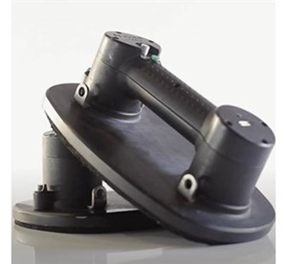
RockSeal™ is een nieuw afdichtingssysteem dat op alle GRABO-modellen past.
Deze gepatenteerde afdichting is speciaal ontworpen voor extreem ruwe steen- en rots oppervlakken met een oppervlakteprofiel tot 10 mm.
Artikelnummer: 11017

